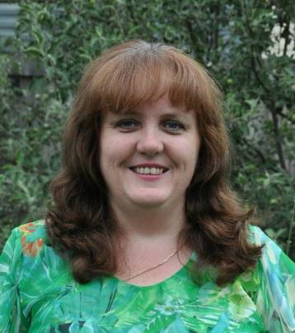
Опыт работы учителя географии
(высшая квалификационная категория)
МОБУ «Новосергиевская СОШ №3 им. генерала А.И. Елагина»
Романовой Натальи Владимировны
Проблема. Системный подход к использованию современных педагогических технологий на уроках географии при работе с одаренными детьми.
Условия возникновения проблемы, становление опыта. В Национальной образовательной инициативе «Наша Новая Школа» говорится: «Необходимо… создать как специальную систему поддержки сформировавшихся талантливых школьников, так и общую среду для проявления и развития способностей каждого ребенка, стимулирования и выявления достижений одаренных ребят».
Актуальность и перспективность опыта, его практическая значимость для повышения качества учебно-воспитательного процесса. Актуальность проблемы связана с потребностью общества в креативной, творчески мыслящей личности.
Все дети от природы обладают творческим началом к развитию своих способностей. Выявление одарённых детей, организация системной работы – одна из главных задач современной школы.
Теоретическая база опыта. Из Концепции творческой одаренности А.М. Матюшкина: «Раннее выявление, обучение и воспитание одаренных и талантливых детей, учащихся, студентов составляет новую задачу совершенствования системы народного образования. Развитие и воспитание одаренных и талантливых детей решает насущную задачу формирования творческого потенциала общества, обеспечивает возможности интенсивного социального и научно-технического прогресса, дальнейшего развития науки и культуры, всех областей производства и социальной жизни»
Новизна опыта. С сентября 2015 года во всех образовательных учреждениях страны введен ФГОС ООО. В его основе лежит системно-деятельностный подход. Среди планируемых результатов данный подход предполагает:
- воспитание и развитие качеств личности, отвечающих требованиям современного общества;
- учёт индивидуальных особенностей учащихся;
- разнообразие их развития, обеспечение роста творческого потенциала и познавательных мотивов.
Ведущая педагогическая идея моего опыта заключается в создании на уроках и во внеурочное время условий для успешной, активной и сознательной практической и творческой деятельности обучающихся для достижения высоких личностных результатов.
Технология опыта. Целью педагогического опыта является хорошее качество знаний учащихся по географии, развитее творческих способностей каждого из учащихся, оптимизация учебного процесса. В своей работе широко использую метод проектов. Одаренные дети, работая над проектами, развивают самостоятельное мышление, умение добывать информацию, прогнозировать, принимать нестандартные ситуации, овладевают методами научной творческой работы,что позволяет им почувствовать уверенность в себе, ощутить радость успеха.
Результативность (устойчивые положительные результаты деятельности).
В 2018 году результаты участия одаренных обучающихся в НПК на муниципальном уровне подтверждают, что интерес и склонности к изучению географии есть.
Адресная направленность опыта. Работа интересна не только учителям географии, но и педагогам других предметных областей, классным руководителям.
Используя данный опыт, устойчивые положительные результаты. можно получить при тесное сотрудничестве и поддержке ребенка, а так же высокой требовательности учителя к результатам собственного труда.

